1

Московский государственный технический университет им. Н.Э. Баумана

Факультет «Информатика и системы управления»

Кафедра «Автоматизированные системы обработки информации и управления»



**Отчет**

**Лабораторная работа № 3 - 4**

**«Загрузка данных из источников и построение ассоциативной модели данных на базе BI QlickView»**

**ИСПОЛНИТЕЛЬ:**

Белоусов Евгений

Группа ИУ5-51

_____________________

"__"___________2019 г.

**ПРЕПОДАВАТЕЛЬ:**

Селиверстова А.В.

_____________________

"__"___________2019 г.

Москва 2019

**1. Цель работы.**

Изучить основные объекты и их свойства класса «Лист» аналитической платформы BI QlickView: «Текущие выборки», «Поиск», «Прямая таблица», «Диаграммы». Ознакомится с этапами построения диаграмм и таблиц. Изучить возможности «Мастера быстрого построения диаграмм». Визуализация данных на базе построенной ассоциативной модели в среде BI QlickView.

**2. Выполнение**

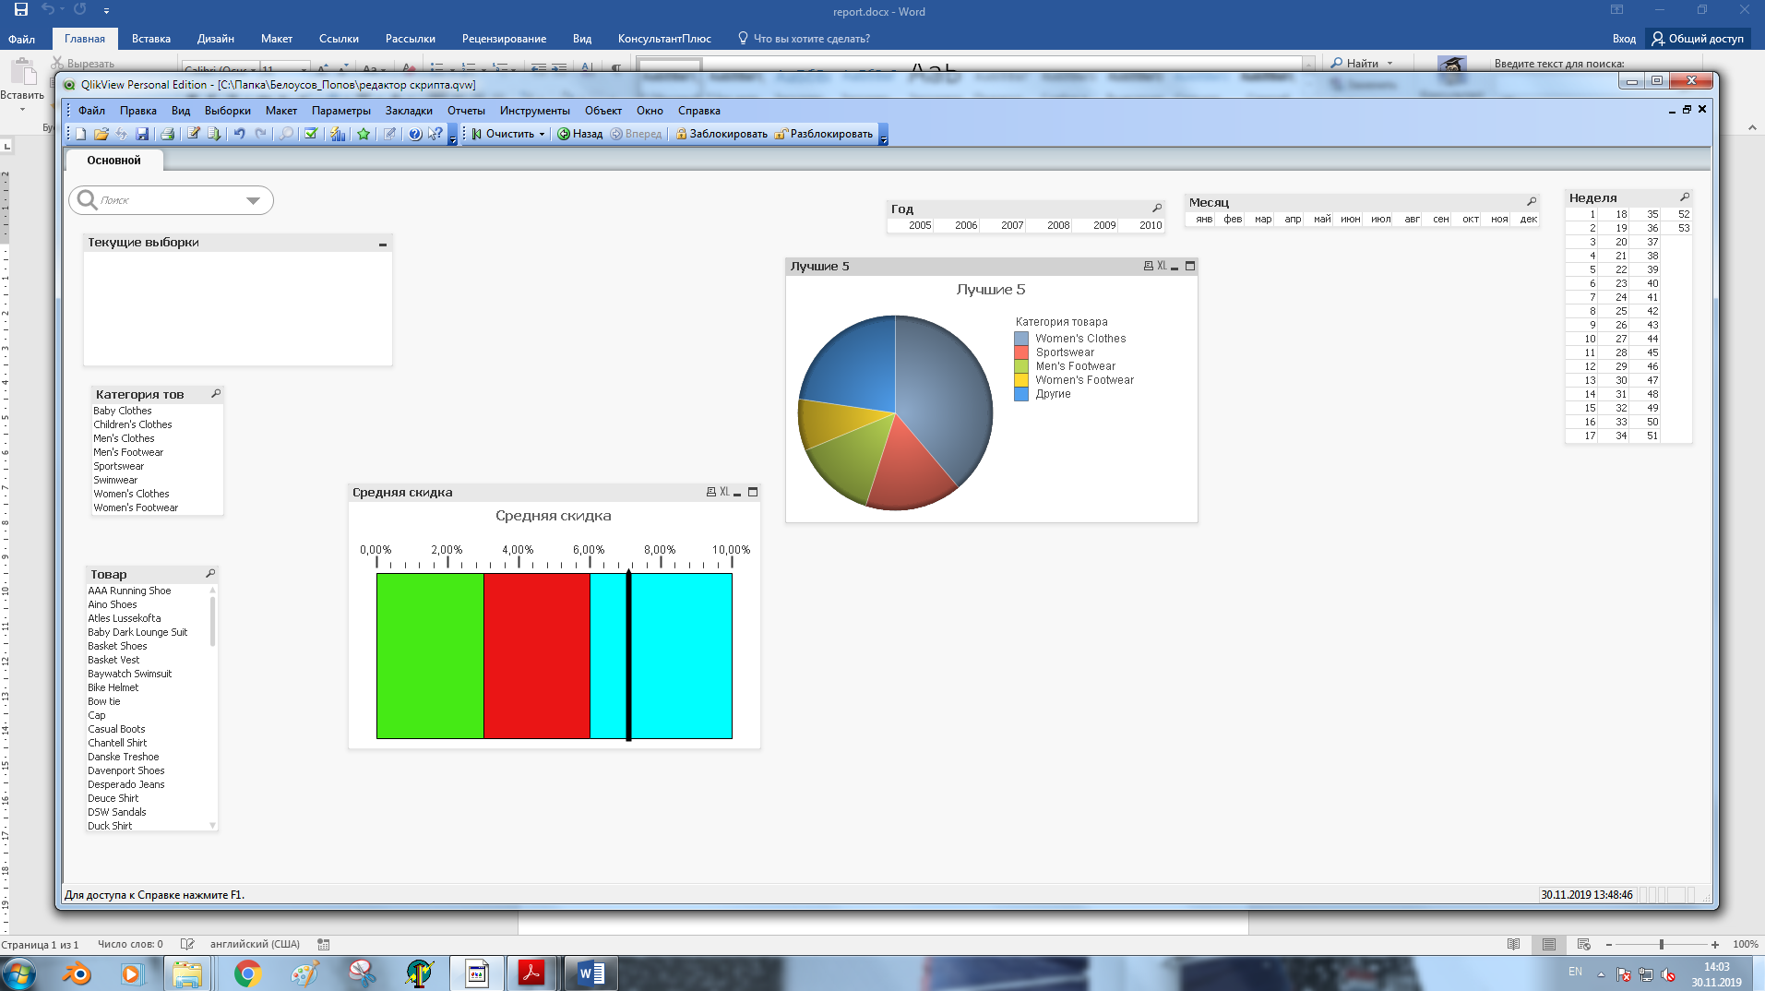

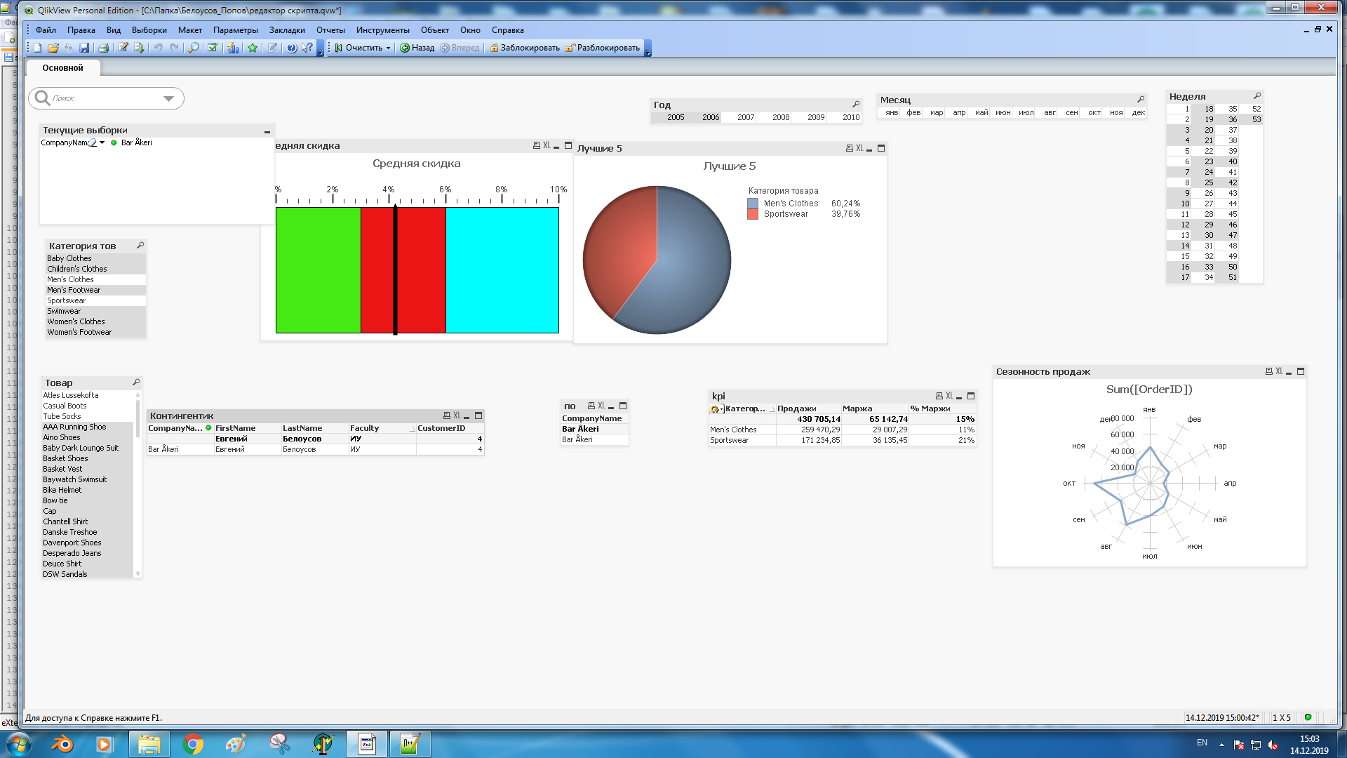

**3. Контрольные вопросы**

1. В чем заключается цель лабораторной работы.

Изучить основные объекты и их свойства класса «Лист» аналитической платформы BI QlickView: «Текущие выборки», «Поиск», «Прямая таблица», «Диаграммы». Ознакомится с этапами построения диаграмм и таблиц. Изучить возможности «Мастера быстрого построения диаграмм». Визуализация данных на базе построенной ассоциативной модели в среде BI QlickView.

2. Перечислить объекты класс «Лист»

Прямая таблица, текущие выборки, объекты поиска, диаграммы.

3. Перечислить свойства объекта «Лист»

Общие, поля.

4. Назначение вкладки «Поля» объекта «Лист»

В этом окне в списке «Доступные поля» выбирают «Поля», которые должны отображаться на листе. Используйте кнопку «Добавить» или «Удалить», чтобы переместить их в необходимый столбец.

5. Перечислить свойства «Прямая таблица» объекта «Лист»

На странице свойств находятся параметры формата для всех полей прямой таблицы. Каждое поле имеет формат числа по умолчанию, который можно установить на странице. Тем не мене можно использовать отдельный формат числа для разных объектов на листе.

6. Предназначение объекта «Текущие выборки» объекта «Лист»

В окне «Текущие выборки» отображается список выборок по имени и значению поля, размещается непосредственно на листе, как и любой другой объект листа.

7. Предназначение объекта «Поиск» объекта «Лист»

Объекты поиска можно использовать, чтобы найти информацию в любом месте в документе.

8. Перечислить типы объекта «Диаграммы»

Гистограмма, круговая, комбо, точечная, радар, линейный график.

9. Предназначение вкладки «Общие» объекта «Диаграммы»

Все поля. Нажмите этот переключатель, чтобы объект поиска выполнял поиск по всем полям в документе. Список полей. Нажмите этот переключатель и укажите все поля в указанном ниже окне, в которых можно выполнять поиск. Укажите поля через точку с запятой (;). В именах полей разрешается использовать знаки подстановки * и ?. Список может быть задан в виде вычисляемой формулы для динамического обновления. Выбранные поля. Нажмите этот переключатель и выберите поля, в которых можно выполнять поиск.

10. Предназначение вкладки «Заголовок» объекта «Диаграммы»

Для отображения оригинального заголовка просто выберите этот параметр.

11. Предназначение вкладки «Измерения» объекта «Диаграммы»

В диаграмме может отображаться одно или несколько измерений. Верхний предел зависит от действительного типа диаграммы, сложности данных и доступной памяти.

12. Предназначение вкладки «Выражения» объекта «Диаграммы»

Чтобы перейти на вкладку Свойства Диаграммы: выражения, щелкните диаграмму или таблицу правой кнопкой мыши и выберите Свойства в меню «Объект»

13. Предназначение вкладки «Представление» объекта «Диаграммы»

Группа Параметры Полоски содержит различные параметры отображения для полосок, используемых в гистограммах и комбо диаграммах.

14. Предназначение вкладки «Номер» объекта «Диаграммы»

Значение отображает числовые значения с помощью формата числа, указанного умолчанию для выражения.

15. Перечислить основные этапы выполнения «Мастера начала работы»

1)Выбор типа диаграммы

2) Определение измерений диаграммы

3) Определение выражения диаграммы

4) Формат диаграммы

**4. Вывод.**

При выполнении лабораторной работы №3 я изучил основные объекты и их свойства класса «Лист» аналитической платформы BI QlickView: «Текущие выборки», «Поиск», «Прямая таблица», «Диаграммы». Ознакомился с этапами построения диаграмм и таблиц. Изучил возможности «Мастера быстрого построения диаграмм». Визуализация данных на базе построенной ассоциативной модели в среде BI QlickView.